1. Построить письменно М VII7 и УмVII7 с разрешением через D65 в Е-dur и е- moll.
Петь и играть эти автентические обороты.

2. Выучить.
Модуляция — это переход в другую тональность.

3. Диктант — выучить наизусть, петь с дирижированием.
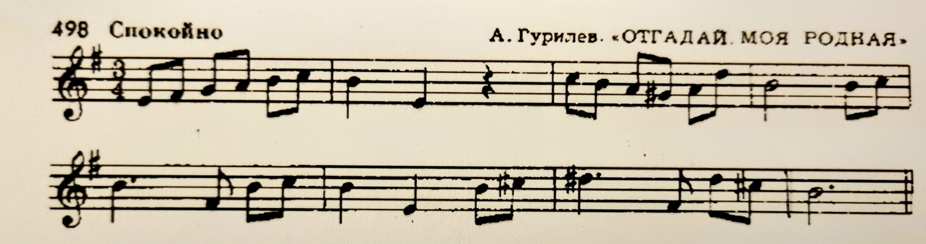

4. Двухголосие № 77 — проучить отдельно партии нижнего и верхнего голоса. Петь с инструментом: верхний петь, нижний играть, затем наоборот, нижний петь, верхний играть.

